备战2021中考数学考点专题训练——专题八十一：平面直角坐标系
1.在直角坐标系中,点(3,-2)在( )
A.第一象限 B.第二象限 C.第三象限 D.第四象限
2.某同学的座位号为（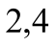），那么该同学的位置是（ ）
（A）第2排第4列 （B）第4排第2列 （C）第2列第4排 （D）不好确定
3.过点A（-3，2）和点B（-3，5）作直线则直线AB（ ）
A 平行于Y轴 B 平行于X轴 C 与Y轴相交 D 与y轴垂直
4.点A（0，－3），以A为圆心，5为半径画圆交y轴负半轴的坐标是 （ ）
A．（8，0） B．（ 0，－8） C．（0，8） D．（－8，0）
5.若点P（a，b）在第四象限，则点M（b－a，a－b）在（ ）
A. 第一象限 B. 第二象限 C. 第三象限 D. 第四象限
6．平行于x轴的直线上的任意两点的坐标之间的关系是( )
A．横坐标相等 B．纵坐标相等
C．横坐标的绝对值相等 D．纵坐标的绝对值相等
7.一个正方形在平面直角坐标系中三个顶点的坐标为（－2，－3），（－2，1），（2，1），则第四个顶点的坐标为（ ）
A．（2，2）； B．（3，2）； C．（2，－3） D．（2，3）
8.点A（-3，5）关于x轴对称的点的坐标是（ ）
A.（-3，-5） B.（3，-5） C.（3，5） D.（-3，5）
9．坐标平面上，在第二象限内有一点P，且P点到x轴的距离是4，到y轴的距离是5，则P点的坐标为( )
A．（-5，4） B．（-4，5） C．（4，5） D．（5，-4）
10．在直角坐标系中，△ABC的顶点A（﹣1，5），B（3，2），C（0，1），将△ABC平移得到△A'B'C'，点A、B、C分别对应A'、B'、C'，若点A'（1，4），则点C′的坐标（ ）
A．（﹣2，0） B．（﹣2，2） C．（2，0） D．（5，1）
11．如图，在平面直角坐标系中，点P为x轴上一点，且到A（0，2）和点B（5，5）的距离相等，则线段OP的长度为（ ）
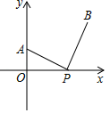
A．3 B．4 C．4.6 D．2
12.如图，下列各点在阴影区域内的是 ( )
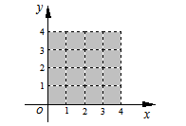
A.（3，2） B.（-3，2） C.（3，-2） D.（-3，-2）
13．如图，A，B的坐标为(2,0)，(0,1)，若将线段AB平移至A₁B₁，则a＋b的值为( )．
A．2 B．3 C．4 D．5
14.如图,若将直角坐标系中“鱼”的每个“顶点”的横坐标保持不变,纵坐标分别变为原来的,则点A的对应点的坐标是( )
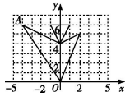
A.(-4,3) B.(4,3) C.(-2,6) D.(-2,3)
15．故宫是世界上现存规模最大，保存最完整的宫殿建筑群．下图是利用平面直角坐标系画出的故宫的主要建筑分布示意图．在图中，分别以正东、正北方向为x轴、y轴的正方向，建立平面直角坐标系，有如下四个结论：
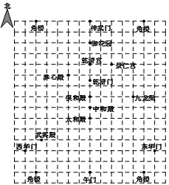
①当表示太和殿的点的坐标为（0，0），表示养心殿的点的坐标为（-2，4）时，表示景仁宫的点的坐标为（2，5）；
②当表示太和殿的点的坐标为（0，0），表示养心殿的点的坐标为（-1，2）时，表示景仁宫的点的坐标为（1，3）；
③当表示太和殿的点的坐标为（4，-8），表示养心殿的点的坐标为（0，0）时，表示景仁宫的点的坐标为（8，1）；
④当表示太和殿的点的坐标为（0，1），表示养心殿的点的坐标为（-2，5）时，表示景仁宫的点的坐标为（2，6）．上述结论中，所有正确结论的序号是（ ）
A．①② B．①③ C．①④ D．②③
16.第二象限内的点P(x,y)满足|x|=5,y²=4,则点P的坐标是 .
17.已知点P的坐标为（5，a），且点P在第二、四象限角平分线上，则a = 。
18.已知点P的坐标(2+a,3a-6),且点P到两坐标轴的距离相等,则点P的坐标是.
19.已知线段 MN=4，MN∥y轴，若点M坐标为(-1,2)，则N点坐标为.
20.点P（－3，－5）到x轴距离为______，到y轴距离为_______．
21.在平面直角坐标系中，点A（1，2）关于y轴对称的点为点B（a，2），则a＝．
22.如果用（7，8）表示七年级八班，那么八年级七班可表示成.
23.将点P(-3，y)向下平移3个单位，向左平移2个单位后得到点Q(x，-1)，则xy=___________.
24.点（－2,3）先向右平移2个单位，再向下平移3个单位，此时的位置是.
25.已知直线AB∥X轴，点A的坐标为（-2，3），点B的坐标为（2，b），则b = 。
26.一只蚂蚁由（0，0）先向上爬4个单位长度，再向右爬3个单位长度，再向下爬2个单位长度后，它所在位置的坐标是_________。
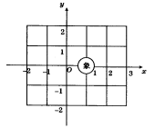
27.如果│3x+3│+│x+3y－2│＝0，那么点P(x，y)在第几象限?点Q(x+1，y－1)在坐标平面内的什么位置?

28.已知点A（a，3）、B（-4，b），试根据下列条件求出a、b的值．
（1）A、B两点关于y轴对称；
（2）AB∥x轴；；
（3）A、B两点在第二、四象限两坐标轴夹角的平分线上
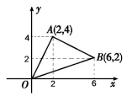

29.已知坐标平面内的三个点A（1，3），B（3，1），O（0，0），求△ABO的面积．
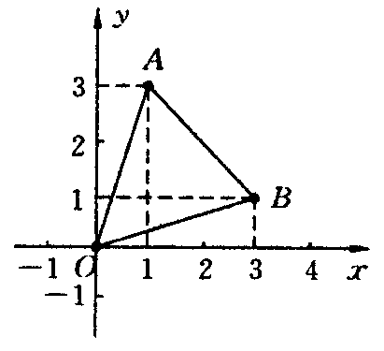

30.在平面直角坐标系，横坐标，纵坐标都为整数的点称为整点．观察下图中每一个正方形（实线）四条边上的整点的个数．
（1）画出由里向外的第四个正方形，在第四个正方形上有多少个整点？
（2）请你猜测由里向外第20个正方形（实线）四条边上的整点个数共有多少个？
（3）探究点（－4，3）在第几个正方形的边上？（－2n，2n）在第几个正方形边上（n为正整数）．
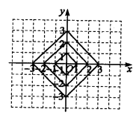

31．小华在直角坐标系中设计了一种裙子图案如图所示，现在她想把裙子图案向右平移4个单位长度．已知裙子图案上的几个点的坐标为(－4,6)，(－2,6)，(－2,5)，(－3,5)，(－4,5)，(－5,1)，(－3,1)，(－1,1)．请写出平移后上述各点的坐标．

32.如图，三角形PQR是三角形ABC经过某种变换后得到的图形，分别写出点A与点P，点B与点Q，点C与点R的坐标，并观察它们之间的关系，如果三角形ABC中任意一点M的坐标为（$a,b)$
那么它的对应点N的坐标是什么？
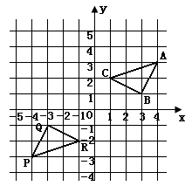

33.如图，这是某市部分简图，请以火车站为坐标原点建立平面直角坐标系，并分别写出各地的坐标。

34.如图所示，△A′B′C′是△ABC经过平移得到的，△ABC中任意一点P(x₁,y₁)平移后的对应点为P′(x₁+6，y₁+4)。
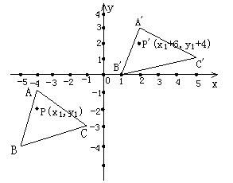
（1）请写出三角形ABC平移的过程；
（2）分别写出点A′，B′，C′ 的坐标。
（3）求△A′B′C′的面积。

35.如图，△ABC在直角坐标系中．
（1）写出点A，点B的坐标A（ ， ），B（ ， ）；
（2）S_{△ABC}= ；
（3）若把△ABC向上平移2个单位，再向右平移2个单位得△A₁B₁C₁，在图中画出△A₁B₁C₁的位置，并写出点A₁、B₁、C₁的坐标．
